LAS VACACIONES DE VERANO AHORA SON MÁS DIVERTIDAS CON ‘CAMP PENINSULA’ EN THE PENINSULA BEVERLY HILLS

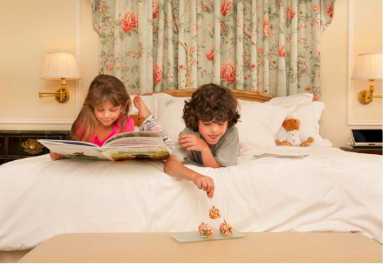
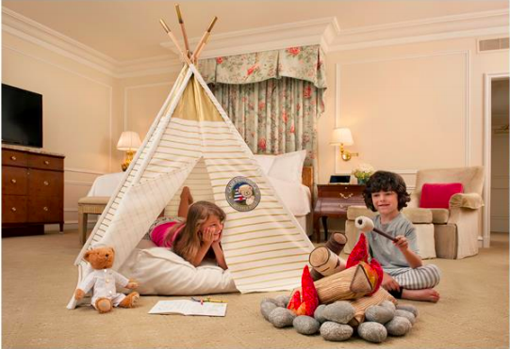
Este verano, los viajes en familia en The Peninsula se renuevan con el debut de ‘Camp Peninsula’, una nueva experiencia para niños que recrea el espíritu de acampar en el corazón de Beverly Hills.

El viaje comienza al momento del registro con una bienvenida especial del Oso Peter, la adorable mascota del hotel. Después de tomarse una foto con el adorable oso de peluche de tamaño real, los niños serán llevados por el asesor de ‘Camp Peninsula’ a una lujosa habitación donde aguarda un encantador tipi. Una tarde de juegos y actividades temáticas de campamento –que incluyen búsqueda del tesoro en todo el hotel– completan la experiencia familiar, que ha sido creada para divertir a niños de todas las edades.

Ya sea una breve estancia de lujo o unas espléndidas vacaciones prolongadas, ‘Camp Peninsula’ es la manera ideal de garantizar grandes momentos de sonrisas y felicidad para los pequeños.

‘Camp Peninsula’ puede complementar cualquier estadía por $495 dólares al momento de reservar una habitación (costo adicional a la tarifa de hospedaje por noche) e incluye:

- Bienvenida y foto de recuerdo con la mascota del hotel, el Oso Peter
- Montaje de ‘Camp Peninsula’ con tipi
- Preparación -sin utilizar fuego- de los clásicos de campamento: s’mores
- Sesión de 4 horas con juegos temáticos y una búsqueda del tesoro guiada, disponible una por estancia
- Lujoso BMW disponible para explorar Los Ángeles en familia

Las reservas requieren ser realizadas con una anticipación mínima de 48 horas y están sujetas a disponibilidad. Para más información por favor visite www.peninsula.com/beverlyhills.

###

Acerca de The Peninsula Beverly Hills
El único hotel AAA de Cinco Diamantes y Forbes Five Star al sur de California durante 23 años consecutivos, The Peninsula Beverly Hills cuenta con 194 habitaciones, incluyendo 38 suites y 17 villas privadas, ubicadas entre jardines tropicales en el corazón de Beverly Hills. Casa del suntuoso Belvedere, el único restaurante AAA de Cinco Diamantes en Los Ángeles durante 21 años consecutivos, The Peninsula Beverly Hills también cuenta con The Living Room, donde The Peninsula Afternoon Tea es servido diariamente, The Peninsula Spa y The Roof Garden, un refinado resort con alberca, cabañas privadas, así como cócteles y cena al aire libre. The Peninsula Beverly Hills se localiza en la intersección de Wilshire y los bulevares de South Santa Monica, a una corta distancia del legendario Rodeo Drive de Century City y Beverly Hills. Para más información, favor de visitar peninsula.com/beverlyhills.

Acerca de The Hongkong and Shanghai Hotels, Limited (HSH)
Incorporado en 1866 al listado del Hong Kong Stock Exchange (00045), The Hongkong and Shanghai Hotels, Limited es la compañía de un Grupo dedicado a la propiedad, desarrollo y manejo de prestigiosos hoteles y propiedades comerciales y residenciales en locaciones clave de Asia, Estados Unidos y Europa, así como al suministro de turismo y entretenimiento, gestión de clubes y otros servicios. El portafolio de The Peninsula Hotels está conformado por The Peninsula Hong Kong, The Peninsula Shanghai, The Peninsula Beijing, The Peninsula Tokyo, The Peninsula Bangkok, The Peninsula Manila, The Peninsula New York, The Peninsula Chicago, The Peninsula Beverly Hills y The Peninsula Paris. Los proyectos en desarrollo incluyen a The Peninsula London y The Peninsula Yangon. El portafolio de propiedades del Grupo, incluye al complejo The Repulse Bay Complex, The Peak Tower y el edificio St. John’s Building en Hong Kong; The Landmark en la ciudad de Ho Chi Minh, Vietnam; 1-5 Grosvenor Place en Londres, Reino Unido y 21 avenue Kléber en París, Francia. El portafolio de clubes y servicios del Grupo incluyen The Peak Tram en Hong Kong; Thai Country Club en Bangkok, Tailandia; Quail Lodge & Golf Club en Carmel, California; la consultora Peninsula Clubs and Consultancy Services, Peninsula Merchandising y Tai Pan Laundry en Hong Kong.

CONTACTO

- Sandy Machuca
- Public Relations Manager
- Av. Paseo de la Reforma 26. Col. Juárez, C.P. 06600
- Ciudad de México, CDMX
- Of. 6392.1100 Ext. 3415
- M: 04455 2270 5536
- sandy@another.co
- www.peninsula.com/en/newsroom
- www.peninsula.com

- Jennifer Ornelas
- Sr. Account Executive
- Av. Paseo de la Reforma 26. Col. Juárez, C.P. 06600
- Ciudad de México, CDMX
- Of. 6392.1100
- jennifer.hernandez@another.co
- www.peninsula.com/en/newsroom
- www.peninsula.com

